暑假热点作文素材
2024巴黎奥运会热门人物
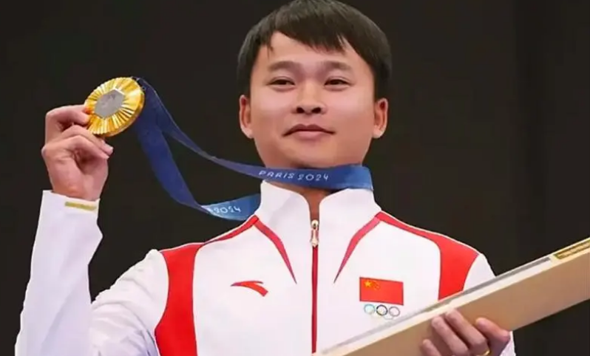
从大山中走出的神枪手——谢瑜

【素材解读及运用】
角度1、坚持成就梦想
谢瑜从小在叔叔的引导下，踏上了追梦之旅。然而，通往成功的道路并非一帆风顺，在实现梦想的道路上，他曾两次被国家队退回，这无疑是巨大的打击，但谢瑜坚信，只要坚持，梦想就一定能实现。如同我们中学生，在追求梦想的过程中，会遇到各种困难和挫折，但只要像谢瑜一样，坚守初心，不断努力，成功就在不远处。梦想的力量是无穷的，只要我们坚持，就没有到不了的远方。
角度2、磨砺造就辉煌
从贵州大山走向世界舞台，这十年间，谢瑜经历了无数次的挑战：成绩不稳定导致被国家队退回；环境不适应导致成绩下滑等等。但他没有被挫折打败，反而将其视为成长的机遇，通过更加刻苦地训练，付出常人难以想象的努力，终于在巴黎奥运会创造了历史。我们在学习和生活中，总会遇到考试失利、与人相处的困难等，但这些挫折都是成长的磨砺。经历过风雨的洗礼，我们会变得更加坚强。谢瑜用他的经历告诉我们，只有在磨砺中不断成长，才能铸就辉煌的人生。
角度3 、心怀信念，永不言弃
从贵州的大山一步步走向世界，无论是在荣耀的时刻，还是身处低谷，是信念始终支撑着谢瑜前行。当他被国家队退回时，那种不甘和对梦想的执着让他重新崛起，支撑着他不断挑战自我，突破极限。对于中学生来说，心怀信念同样重要。在面对学业的压力、未来的迷茫时，我们要像谢瑜一样，坚信自己能够克服困难，不断超越自我，永不言弃，用勇气去面对一切。
【人物事迹】
巴黎奥运会，谢瑜创造了历史。
北京时间7月28日16时，巴黎奥运会男子10米气手枪决赛现场，谢瑜的排名一路从第三升至第一。在最后两枪对决中，他用两个10环的稳定发挥，为中国队摘下本届奥运会的第3枚金牌。这是时隔16年，中国射击队在该项目再度夺金。
2000年，谢瑜出生于贵州省毕节市纳雍县化作乡。和大部分山区儿童一样，在他小时候，父母为谋生计常年在外务工。好在有叔叔谢忠良照顾他长大。谢忠良常带谢瑜绕村跑步、打篮球。热爱体育的种子在谢瑜心中悄悄埋下。2014年，发现侄子在体育方面颇有天赋的谢忠良，把谢瑜进入毕节市体育运动学校。也就是在这里，谢瑜开始与手枪结缘。
大山的人都知道，庄稼地里，没有一粒麦子可以不劳而获。残酷的竞技体育赛场更是如此，没有任何一次夺冠是理所应当，是轻而易举。天赋少年的冠军养成之路，并非一直一帆风顺。很少有人知道，2018年至2022年期间，谢瑜曾两次被国家队退回，主要原因便是成绩不稳定。
谢瑜又回到最初的起点，但他不甘心，“我本可以忍受黑暗、如果我不曾见过光明”。登上过高山的人是不肯轻言放弃的，自此谢瑜开始了更加勤奋刻苦的训练，清晨他第一个到训练场，夜晚他最后一个离开，他流下的汗水可以浸润家乡的土地，他打出的子弹可以连接老家到省城的道路。断剑重铸之日、骑士归来之时，最终谢瑜通过自己的努力于2022年冬训后一跃进入国家队。
从2014到2024，从贵州大山走向世界，他花了整整10年，高光和低谷他都经历过。可也正是这十年磨一剑，才让他击中了命运的靶心！

